ANUNȚ DE PARTICIPARE

privind achiziționarea : Utilaj paramedical
(se indică obiectul achiziției)
prin procedura de achiziție: Achiziție de valoare mică
(tipul procedurii de achiziție)
- Denumirea autorității contractante: IMSP Institutul de Cardiologie
- IDNO: 100360015061
- Adresa: Testemitanu 29/1
- Numărul de telefon/fax: 022 72-74-11 ,022 256-123
- Adresa de e-mail și pagina web oficială ale autorității contractante: icachizitii@gmail.com
- Adresa de e-mail sau pagina web oficială de la care se va putea obține accesul la documentația de atribuire: documentația de atribuire este anexată în cadrul procedurii în SIA RSAP
- Tipul autorității contractante și obiectul principal de activitate (dacă este cazul, mențiunea că autoritatea contractantă este o autoritate centrală de achiziție sau că achiziția implică o altă formă de achiziție comună): Institutie Medico Sanitara Publica
- Cumpărătorul invită operatorii economici interesați, care îi pot satisface necesitățile, să participe la procedura de achiziție privind livrarea/prestarea următoarelor bunuri/servicii:
Nr. d/o | Cod CPV | Denumirea bunurilor/ serviciilor | Unitateade măsură | Cantitatea | Specificarea tehnică deplină solicitată, Standarde de referință | Valoarea estimată  (se va indica pentru fiecare lot în parte)
1 |  | Brancardă funcțională cu ridicare /coborâre | Buc | 1 | Brancardă funcțională cu ridicare /coborâre  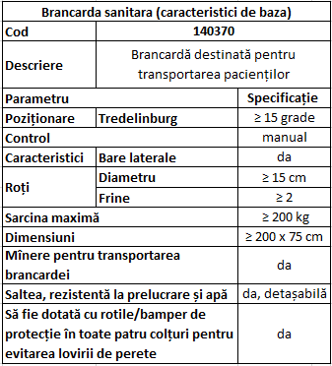 | 9200,00
2 |  | Banchetă funcțională pentru masaj cu loc p/u cap cu ridicare /coborâre | Buc | 1 | Masa de masaj pliabila din aluminiu cu o sectiune rabatabila. Structura este din ALUMINIU Sistem de rezistenta pe cabluri de otel . Piele ecologica poliuretanica. Inaltime reglabila : reglabila 8 pozitii de la 58 cm la 84 cm Lungime: 186 cm cu suportul de cap 220 cm Latime: 70 cm cu suporturile de maini 94 cm. | 2300,00
3 |  | Cărucior funcțional pentru transportarea pacienților 50 cm, min. 150 kg | Buc | 2 | Scaun cu roti EXTRA LARGE  - țesut negru  - bare transversale duble  - cadru din oțel acoperit cu pulbere  - scaun cu lățime superioară ≥ 50 cm  - cotieră rabatabilă, tampon din PU  - tetieră detașabilă, placă rabatabilă cu curea pentru picioare  - Role din față din spumă de cauciuc ≥ 20 cm  - Roți spate pneumatice ≥ 61 cm  - buzunar mare pe spate  - Lățimea totală ≥ 73 cm  - Înălțimea scaunului ≥ 54 cm  - Înălțimea totală a scaunului cu rotile ≥ 93 cm  - Sarcină maximă: min. 150 kg  - Suprafață: piele artificială, prelucrabilă cu dezinfectanți. | 19200,00
4 |  | Scaun wc- min. 150 kg. | Buc | 1 | Realizat pe cadru din otel vopsit, picioare reglabile in inaltime;  - colac confortabil din plastic si galeata din plastic cu capac detasabila;  - inaltime ajustabila la fiecare 2,5 cm;  - rezista min. 150 kg greutatea utilizatorului.  - cadru metalic cu manere  - galeata cu capac | 1600,00
5 |  | Cărucior pentru medicamente | Buc | 7 | Cărucior pentru transportarea medicamentelor (analog cu carucior pentru cumparaturi) confecționat din țeavă tubulară și sârmă, estet dotat cu roți mobile. Cărucioarele pentru transportul mărfurilor sunt ușor de manevrat în spații înguste și au un design robust, suportând cu ușurință greutăți de până la 200 kg. | 21000,00
6 |  | Cîntar pentru podea, min. 150 kg | Buc | 1 | - Capacitate maximă de cântărire, min - kg 150  - Tip - digital  - Display - da  - Indicaţie suprasarcină - da  - Indicator nivel baterie - da  - Pornire automată - da  - Oprire automată - da  - Picioruşe cauciuc - da  - Garanţie, luni 24 | 400,00
7 |  | Dulap pentru medicamente și instrumente. | Buc | 12 | Dulap pentru medicamente și instrumente: oțel vopsit, sticlă securizată mată, netransparentă, 2 uși cu lăcată; 3 rafturi din oțel inoxidabil. Marimi 900x400x1920mm (LxlxH).  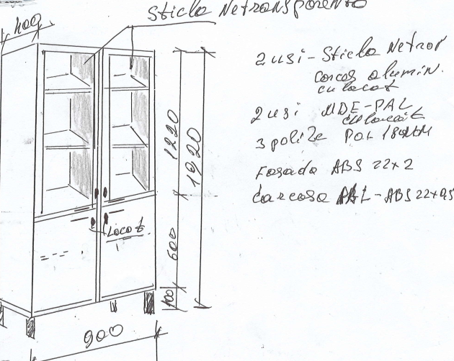 | 79200,00
8 |  | Lampă bactericidă cu 2 tuburi 30W(montare pe perete). | Buc | 10 | Lampă bactericidă cu 2 tuburi 30W(montare pe perete) – lampa poate fi utilizată și în prezența personalului uman. | 33000,00
9 |  | Lampă bactericidă cu 3 tuburi 30W(mobilă) | Buc | 1 | Lampă bactericidă cu 3 tuburi 30W(mobilă) – lampa poate fi utilizată și în prezența personalului uman. | 5700,00
10 |  | Paravan medical pliant mobil cu 3 secțiuni | Buc | 2 | Paravan medical pliant mobil cu 3 secțiuni, dimensiuni: (175 x 68 *3 secții)cm, pe rotile. | 3600,00
11 |  | Butelie din plastic pentru rețea O2 | Buc | 5 | Butelie din plastic pentru rețea O2 (analog CCO) | 11500,00
12 |  | Măsuța pentru medicamente din inox | Buc | 2 | Măsuța pentru medicamente din inox:  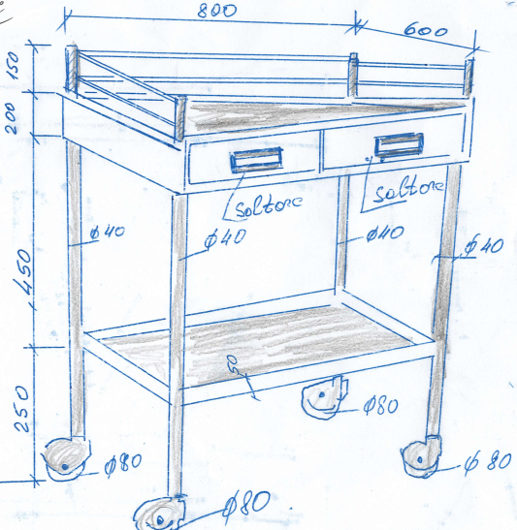 | 6000,00
Valoarea estimativă totală |  |  |  |  |  | 192 700,00
- În cazul procedurilor de preselecție se indică numărul minim al candidaţilor şi, dacă este cazul, numărul maxim al acestora. Nu se aplica
- În cazul în care contractul este împărțit pe loturi un operator economic poate depune oferta (se va selecta):
- Pentru mai multe loturi;
- Admiterea sau interzicerea ofertelor alternative: Nu se admite
(indicați se admite sau nu se admite)
- Termenii și condițiile de livrare/prestare solicitați: la solicitare timp de 30 zile
- Termenul de valabilitate a contractului: 31.12.2022.
- Contract de achiziție rezervat atelierelor protejate sau că acesta poate fi executat numai în cadrul unor programe de angajare protejată (după caz): Nu
(indicați da sau nu)
- Prestarea serviciului este rezervată unei anumite profesii în temeiul unor legi sau al unor acte administrative (după caz): Nu se aplica
(se menționează respectivele acte cu putere de lege și acte administrative)
- Scurta descriere a criteriilor privind eligibilitatea operatorilor economici care pot determina eliminarea acestora și a criteriilor de selecție/de preselecție; nivelul minim (nivelurile minime) al (ale) cerințelor eventual impuse; se menționează informațiile solicitate (DUAE, documentație):
Nr. d/o | Criteriile de calificare și de selecție  (Descrierea criteriului/cerinței) | Mod de demonstrare a îndeplinirii criteriului/cerinței: | Nivelul minim/  Obligativitatea
1 | Specificații tehnice | Conform anexei nr.22 la Documentația standard nr.115 din ool5” 09.2021, semnat electronic | Obligatoriu
2 | Specificații de preț | Conform anexei nr.23 la Documentația standard nr.115 din „15” 09.2021, semnat electronic | Obligatoriu
3 | Informații generale despre ofertant | semnat electronic | Obligatoriu
4 | Certificat/Extras de înregistrare | semnat electronic | Obligatoriu
- Ofertele se prezintă în valuta : MD
- Criteriul de evaluare aplicat pentru atribuirea contractului: cel mai mic preț fără
TVA, cu corespunderea tuturor cerințelor.
- Termenul limită de depunere/deschidere a ofertelor:
- conform SIA RSAP /până la: conform SIA RSAP MTender
- pe: [data] conform SIA RSAP MTender
- Adresa la care trebuie transmise ofertele sau cererile de participare:
Ofertele sau cererile de participare vor fi depuse electronic prin intermediul SIA RSAP
- Locul deschiderii ofertelor: _ SIA RSAP
(SIA RSAP sau adresa deschiderii)
Ofertele întârziate vor fi respinse.
- Persoanele autorizate să asiste la deschiderea ofertelor:
Ofertanții sau reprezentanții acestora au dreptul să participe la deschiderea ofertelor, cu excepția cazului cînd ofertele au fost depuse prin SIA RSAP.
- Limba sau limbile în care trebuie redactate ofertele sau cererile de participare: de stat
- În cadrul procedurii de achiziție publică se va utiliza/accepta:
30
Denumirea instrumentului electronic | Se va utiliza/accepta sau nu
Depunerea electronică a ofertelor sau a cererilor de participare | Da
Sistemul de comenzi electronice | Da
Facturarea electronică | Da
Plățile electronice | Da
- Contractul intră sub incidența Acordului privind achizițiile guvernamentale al Organizației Mondiale a Comerțului (numai în cazul anunțurilor transmise spre publicare în Jurnalul Oficial al Uniunii Europene): Nu
- Alte informații relevante: _____Nu_________________

